МБДОУ «Каргасокский д/с№3»
Воспитатель Шашкова М.И.
«Отчёт по экологическому воспитанию в старшей группе»

"Человек стал человеком, когда услышал шепот листьев, песню кузнечика, журчание весеннего ручейка, звон серебреных колокольчиков, пение птиц в бездомном летнем небе, завывание вьюги, ласковый плеск воды и торжественную тишину ночи – и, затаив дыхание, слушает сотни и тысячи лет эту чудесную музыку жизни."
( В. А. Сухомлинский)

Человеческая деятельность в последние годы наносит всё больший ущерб природе – это и загрязнение, и чрезмерное нерациональное расходование её ресурсов. Несмотря на серьёзные меры, принимаемые в деле охраны природопользования в нашей стране, существующая экологическая обстановка очень напряжённая.

Главная задача экологического воспитания –
Это воспитание в детях доброты и человечности, бережного отношения к природе, к людям, к самому себе, воспитание чувства ответственности в первую очередь за собственное поведение и поступки.
Красота родной природы раскрывает красоту человеческого труда, рождает желание сделать свой край ещё прекраснее. Поэтому так важно показать детям как человек оберегает и умножает природные богатства, сколько труда вкладывает, чтобы радовали всех леса и озёра, поля и реки.

В нашей группе уделяется большое внимание воспитанию в детях любви к природе, ко всему живому. Дети через многие виды деятельности узнают о: растениях, деревьях, цветах, животных, птицах. Ставят простейшие опыты в нашей экологической лаборатории

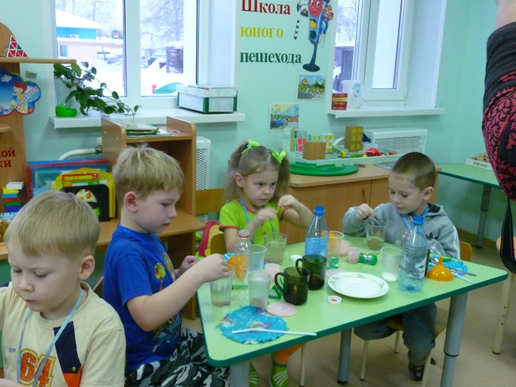

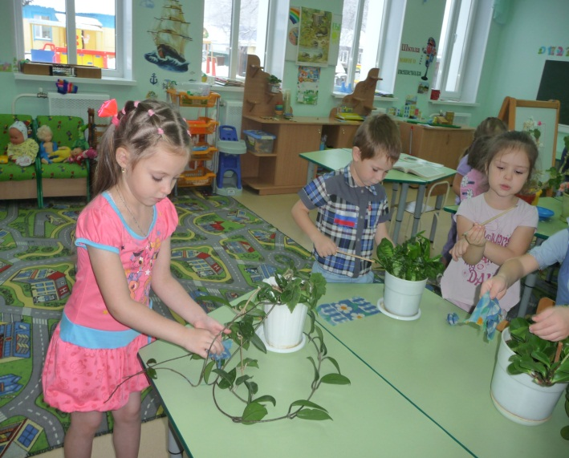
ухаживают за комнатными растениями

На прогулках мы знакомимся с изменениями природы по сезонам (продолжительность дня, погода, изменения в жизни растений и животных, труд людей

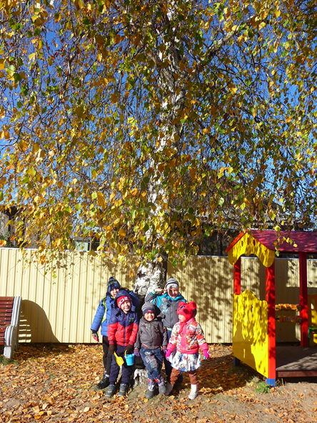
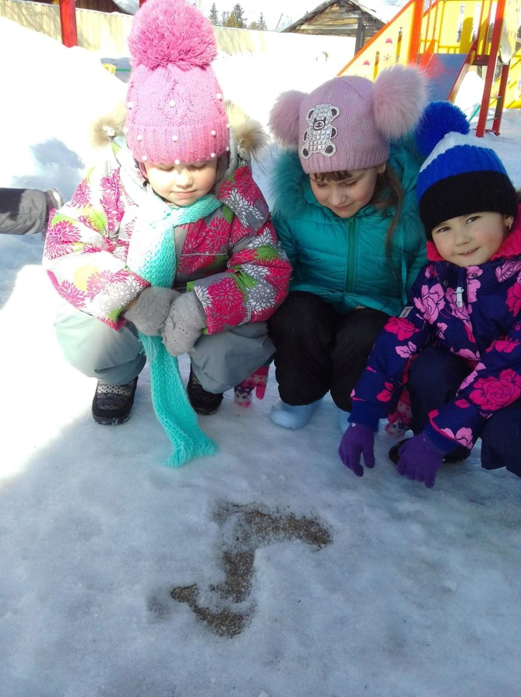

за набухшими почками
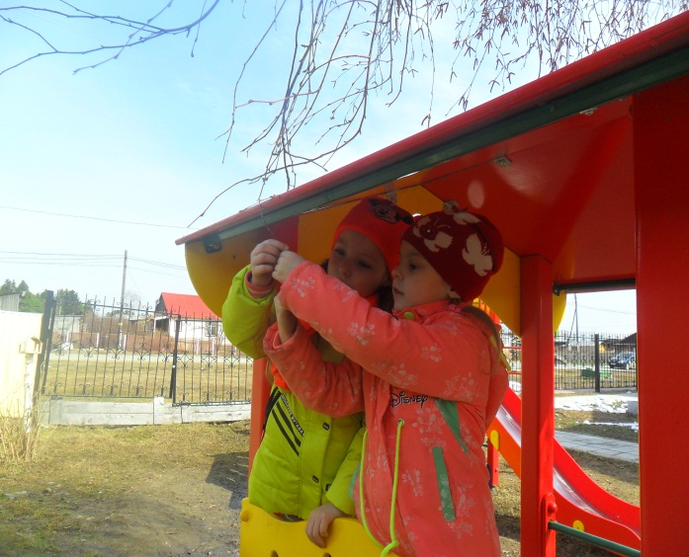помогают в уборке участка.
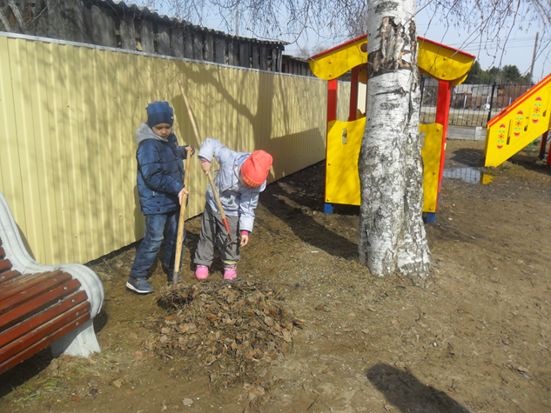

Так же организуем игры-опыты с природным материалом
(песок, вода, снег, листья, плоды)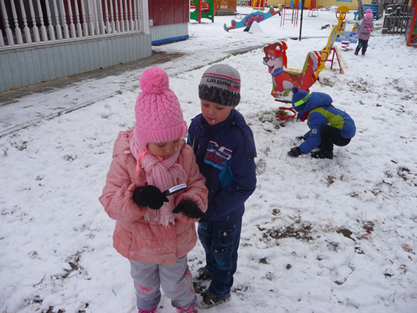

Всю зиму не забывали про пернатых друзей, насыпая корм в кормушки

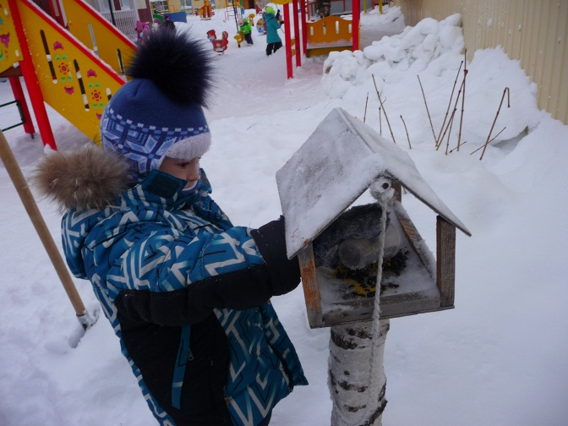

В начале апреля дети показали накопленные знания на занятии "В гости к Лесовичку"
на котором они закрепили знание правил поведения в лесу. Рассказали о том:
зачем людям леса, цветы, растения, как мы можем оберегать природу.

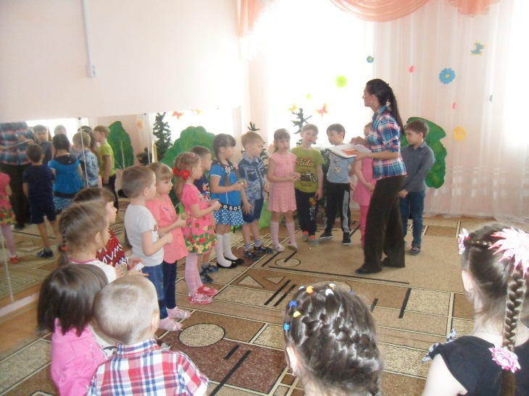

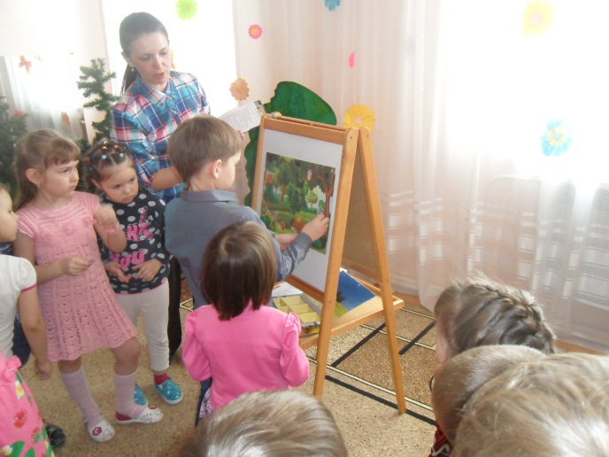

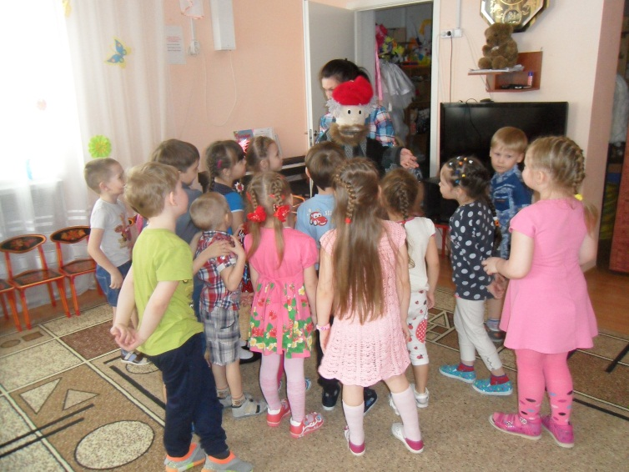

Нас в любе время года
Учит мудрая природа.
Птицы учат пению,
Паучок – терпению,
Пчелы в поле и в саду
Обучают нас труду.
Учит снег нас чистоте.
Учит солнце доброте.
Нас деревья всех пород,
Весь большой лесной народ,
Учат крепкой дружбе.

